Муниципальное общеобразовательное учреждение
СШ № 61 Тракторозаводского района Волгограда

Тема проекта

Возможность создания игры для тренировки устного счета
в среде SCRATCH под Android.
номинация «Науки»

Выполнил:
Карандашов Александр,
учащийся 4 «Б» класса
МОУ СШ № 61

Руководитель:
Баландина Елена Александровна,
учитель высшей квалификационной категории МОУ СШ № 61

Волгоград, 2019

Оглавление

1. Введение 2
2. Основная часть 3
2.1. Геймдизайн 3
2.2 Подбор заданий 4
2.3. Разработка приложения 5
2.4. Сборка приложения 6
3. Выводы 7
4. Заключение 7

1. Введение
Я, как и многие дети, познакомившись с компьютерным миром, загорелся желанием изучать программирование. Для познания азов было решено использовать платформу Scratch. Это визуальный язык программирования, в котором алгоритмы складываются из разноцветных блоков.
Разобравшись с основами алгоритмики, я решил узнать, можно ли, используя данную платформу создать полезное приложение для android, в котором можно будет не только играть, но и учиться. Мой любимый предмет в школе – математика. Поэтому было принято решение создать игру, имеющую практическую значимость - отточить навык быстрого устного счета.
Цель: написать игру для тренировки устного счёта на android используя платформу scratch.
Для этого я поставил следующие задачи:
1. Продумать логику игры.
2. Подобрать математические примеры и рассортировать их по уровням ложности.
3. Реализовать на платформе scratch алгоритм программы.
4. Собрать отдельное apk - приложение для android и swf пакет — для
браузерной версии.
5. Сделать выводы о работоспособности приложения.

2. Основная часть

2.1. Геймдизайн

Свою игру я назвал «Считаю быстро» - «Count fast». Она состоит из трёх экранов: стартовое меню (рисунок 1), игровая область (рисунок 2) и окно с медалями. При запуске пользователь выбирает один из трёх уровней сложности. После этого на экране появляется основной персонаж - пингвин, который предлагает решить пример. Если игрок ввёл правильный ответ — он продвигается дальше по дороге, и прибавляет балл в копилку. На каждый пример отводится две попытки. Так повторяется 10 раз, а в конце по количеству баллов определяется, какую медаль пользователь получил: золотую, серебряную или бронзовую. Весь игровой процесс сопровождается фоновой музыкой и различными голосовыми репликами («Молодец!», «Старайся!» и другими) записанными лично мной в аудио редакторе, которые придают игроку дополнительную мотивацию.

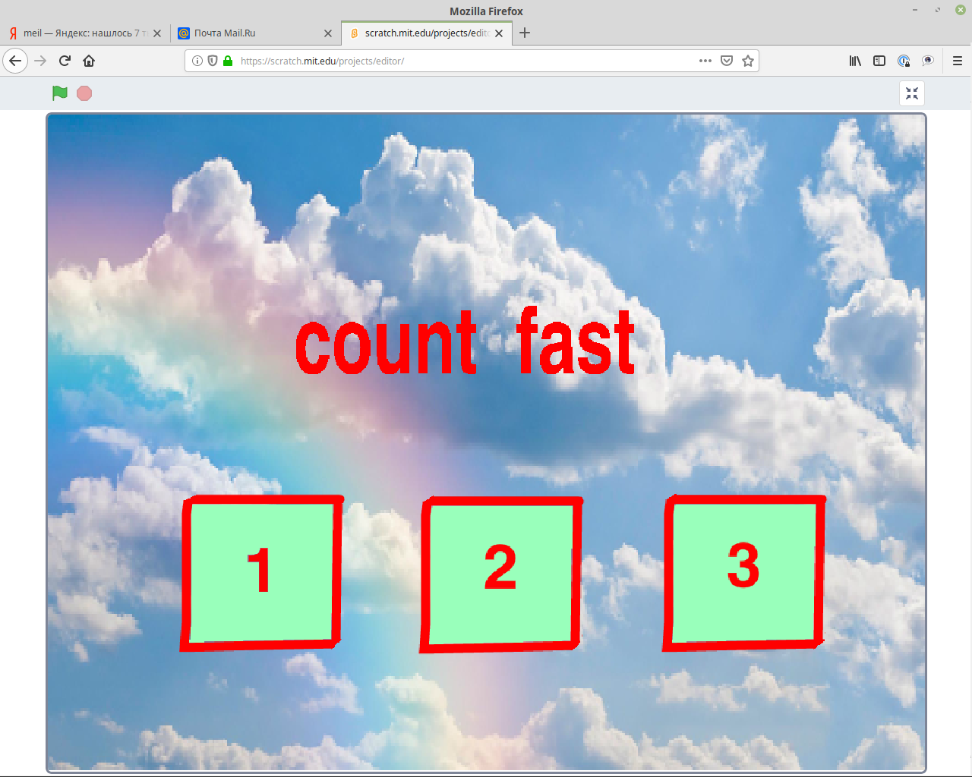
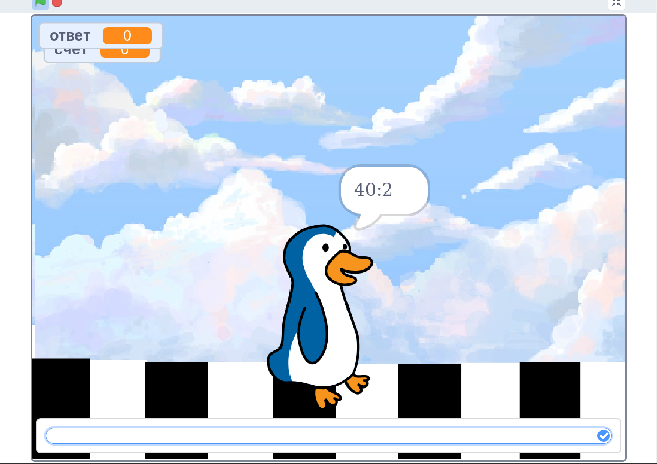
Рис. 1. Начальный экран Рис. 2. Игровая область

2.2 Подбор заданий

При подборе математических примеров разной степени сложности, за основу был взят высокоэффективный учебный тренинг известных педагогов-практиков О. В. Узоровой и Е. А. Нефёдовой «Внетабличное умножение и деление. Быстрый счёт». [3]
В первом уровне игры заданы примеры на умножение и деление типа «90:3, 2∙40, 240:60». На втором типа «18∙6, 91:7», а третий на умножение и деление круглых чисел типа «10500:150, 1600∙30».

2.3. Разработка приложения

Перед началом разработки я составил блок схему программы, которая отражает основной алгоритм (рисунок 3).

Рис. 3. Блок-схема
На рисунке 1 вы видите скриншот геймплея первого уровня. В текстовое поле внизу вводится ответ, если он правильный, то пингвин перебирает ластами, изображая ходьбу, а дорога резко меняет цвета полосок на противоположные, создавая эффект перемещения. Если пользователь играет на телефоне, то клавиатура откроется автоматически.
Для показа примеров на экране и получения ответов я разработал такую структуру циклов и условных переходов, при которой на один уровень приходится 10 вопросов по 2 попытки на каждый. Отмечу, что примеры легко редактируются и могут быть изменены под конкретную тему. На рисунке 4 находится скриншот фрагмента, описывающего один из примеров первого уровня.

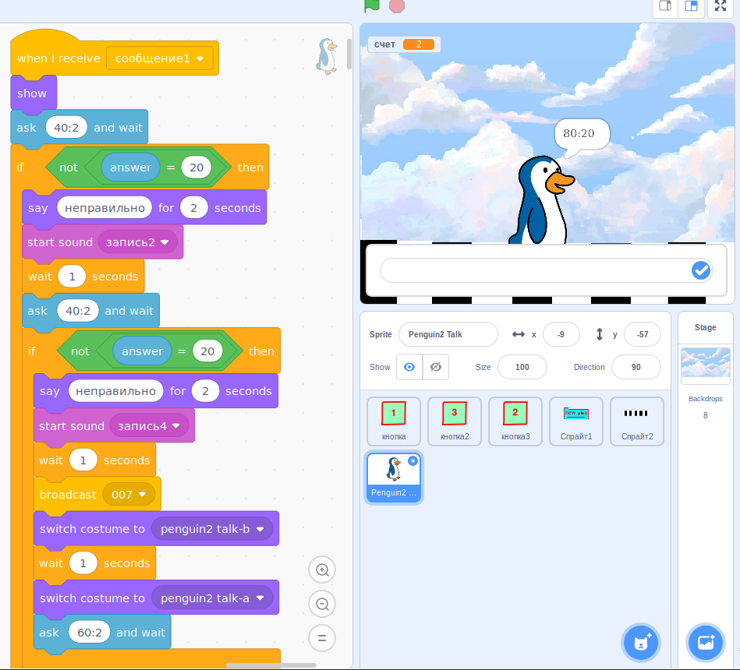
Рис. 4. Фрагмент кода

2.4. Сборка приложения

Для того чтобы моё приложение работало на любом устройстве без установки дополнительных программ, приложение необходимо собрать, другими словами скомпилировать.
Платформа Scratch поддерживает перевод программы в формат swf, который открывается в любом браузере. Это позволяет запустить программу на компьютере.
В то же время, планшеты и телефоны на операционной системе android поддерживают формат apk. С помощью стороннего сайта, я перекомпилировал приложение и теперь оно запускается на телефоне даже без использования браузера. Клавиатура открывается автоматически.

3. Выводы

1. Была придумана логика игры.
2. Подобраны и рассортированы по уровням сложности математические примеры.
3. Реализован на платформе scratch алгоритм программы.
4. Собрано отдельное apk - приложение для android и swf пакет — для
браузерной версии.
5. Приложение опробовано на телефонах марок “Alcatel One Touch
1588”:android, “Xiaomi Redmi 3S”: android, компьютерах с операционными
системами Windows 10, Mac OS и Linux Mint 19 Cinamon. Оно успешно работает на всех платформах.

4. Заключение

Безусловно в сети интернет существует достаточно много подобных игр, все они созданы на профессиональных языках программирования и, конечно, тягаться с ними сейчас я не могу. Однако своей работой я доказал возможность создания полезных и интересных приложений на обучающей платформе Scratch. Особо хочу отметить тот факт, что структура программы позволяет достаточно быстро заменить примеры, это позволит в будущем приспособить приложение для интерактивного опроса даже на уроке. Поэтому программа не потеряет своей актуальности и будет помогать оттачивать математические навыки сколь угодной сложности.
Программирование – это не скучно, а очень увлекательно. Я думаю, что начинать можно, как раз с языка Scratch. На этой платформе можно быстро получить готовый результат – игру или мультик.

Литература.

Голиков Д.В. Scratch для юных программистов – СПб.:БХВ-Петербург, 2018.-192с
Голиков Д.В. 40 проектов на Scratch для юных программистов – СПб.:БХВ-Петербург, 2018.-192с
Узорова О.В. Нефёдова Е.А. Внетабличное умножение и деление. Быстрый счёт. – Москва:АСТ, 2017.-50

